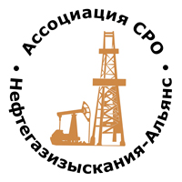 | Ассоциация саморегулируемая организация  «Объединение изыскателей для проектирования и строительства объектов топливно-энергетического комплекса  «Нефтегазизыскания-Альянс»

Об изменении сведений, содержащихся в реестре членов | 10.02.2021 г.

ПРИКАЗ № 158-ВИ

На основании поступивших заявлений и документов в соответствии с п. 9.2.11 Устава Ассоциации СРО «Нефтегазизыскания-Альянс», п. 3.7 Положения о реестре членов Ассоциации СРО «Нефтегазизыскания-Альянс»:

ПРИКАЗЫВАЮ

Внести в реестр членов Ассоциации в отношении ООО «Строй Инвест Проект» (ИНН 7708571131), номер в реестре членов Ассоциации - 128:

Категория сведений | Сведения
Место нахождения юридического лица и его адрес | 107023, г. Москва, вн.тер.г. муниципальный округ Преображенское, ул. Малая Семёновская, д. 9 стр. 8, помещ. V, ком. 3-4, этаж А2

Генеральный директор А.А. Ходус

